附件2：
《发明专利成果简介》参考模板
专利名称 | 生活垃圾焚烧炉渣复合自保温砌块
专利授权号 | 201410137041.5
专利权人 | 江苏建筑职业技术学院
发明人 | XX;XXX;XXX
联系人 | 刘XX | 联系电话 |  | 136XXXXXXXX
授权日期 | 2016年6月8日 | 专利状态 |  | 权利维护中，待转让
技术领域 | 新型建筑材料
发明内容 | 本发明提供一种生活垃圾焚烧炉渣复合自保温砌块，利用生活垃圾焚烧炉渣、陶粒、粉煤灰等固体废弃物及挤塑聚苯板复合而成，是一种轻集料混凝土小型空心砌块。
技术创新性 | （在产品性能、提高效率、降低成本、节能减排、提升品质等方面的技术优势）  通过对生活垃圾焚烧炉渣复合自保温砌块的原材料优选与配方试验、孔型及块型优化设计、产品性能试验测试，结果表明本专利产品在满足力学性能的同时，提高了砌块的热工性能，解决了传统砌块不能满足墙体自保温性能要求、施工复杂等系列问题。  本砌块体积密度在900～1000Kg/m³，砌块抗压强度达到2.5Mpa以上；含水率为2.4％、吸水率为7.3％、相对含水率26.8％，采用240mm厚墙体的传热系数K值为0.50W/（m².K）以下。
技术实用性 | （结合实施情况，说明专利技术能够制造或使用，并已产生了积极的效果）  本专利砌块已在徐州地区砌块生产企业进行规模化试生产，并应用到工程建设中；砌块生产工艺成熟，施工性能良好，满足产业化生产的技术要求。
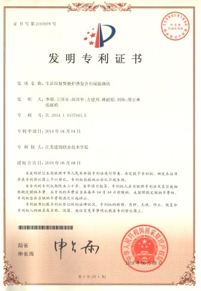 |  |  | 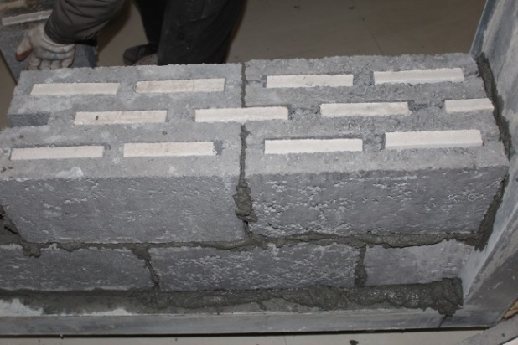
图1 发明专利证书 |  |  | 图2 专利产品(或系统设计图)

